In Albert bevindt zich het museum Somme 1916. Het museum is ondergebracht in een schuilkelder die gebouwd is voor de Tweede Wereldoorlog. Het ligt 10 meter onder de grond en is 250 meter lang.

Er is een groot aantal authentieke voorwerpen uit de Eerste Wereldoorlog te zien. U ziet zeer realistische en levendige taferelen van het leven van de soldaten tijdens de oorlog. De informatie is ook in het Nederlands.

Er wordt een film vertoond die een goede indruk geeft van de Slag aan de Somme.

[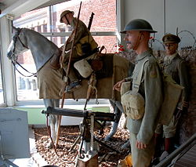](http://nl.wikipedia.org/wiki/Bestand:Museumsomme_28-09-2008_13-34-49.JPG)[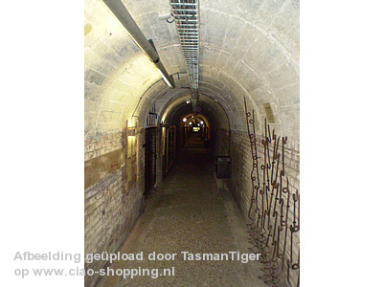](http://reizen.ciao-shopping.nl/opinion_images_view.php/OpinionId/136884/Img/37862446)

**Praktische informatie**

Adres

Rue Anicet Godin

80300 Albert  
Openingstijden  
1 februari tot en met 15 december: 9.00 uur – 12.00 uur en 14.00 uur – 18.00 uur  
1 juni tot en met 30 september: 9.00 uur – 18.00 uur  
Entree  
Volwassenen € 5,-  
Kinderen van 6 jaar tot 12 jaar € 3,-  
Kinderen van 0 tot 6 jaar gratis

Volwassen in groepen vanaf 15 personen €4,-

Schoolgroepen vanaf 15 personen €2,50

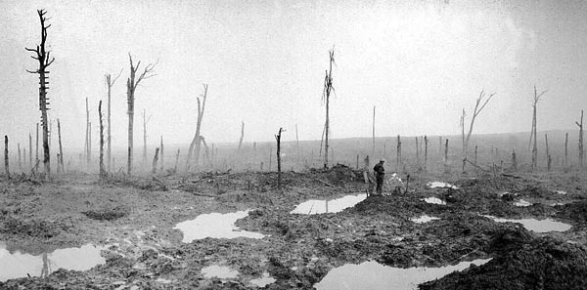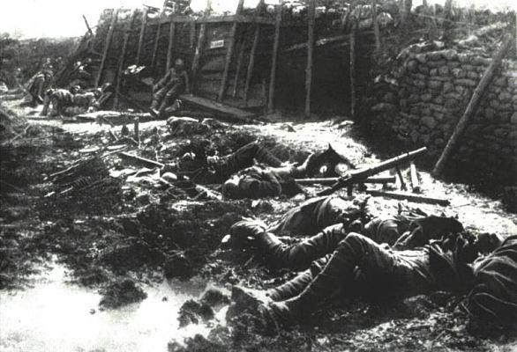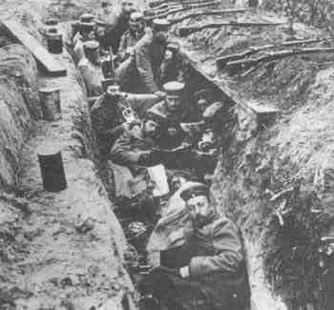

Museum Somme 1916

De Eerste Wereldoorlog

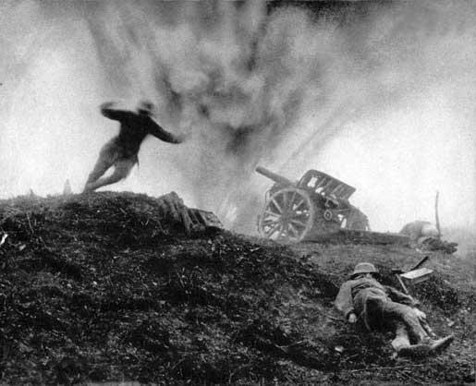

De Eerste Wereldoorlog. Een verschrikking. Zoveel soldaten, zoveel slachtoffers.

De Eerste Wereldoorlog begon in 1914. De aanleiding was de moord op Frans Ferdinand, een Oostenrijkse prins. Maar er waren al lang verschillende spanningen. In de Eerste Wereldoorlog streden Duitsland en Oostenrijk (de centralen) tegen Rusland, Frankrijk en Groot-Brittannië (de geallieerden). Op 4 augustus 1914 viel Duitsland via België Frankrijk binnen, maar vlak voor Parijs werden ze tegengehouden en begon een loopgravenoorlog. In 1917 was de Russische Revolutie, Duitsland versloeg Rusland. De Eerste Wereldoorlog vond plaats op veel verschillende fronten, en steeds meer verschillende landen sloten zich aan bij de centralen of de geallieerden. Uiteindelijk eindigde de oorlog op 11 november 1918, Duitsland verloor. De belangrijkste reden was dat de Verenigde Staten zich in 1917 bij de geallieerden hadden aangesloten.

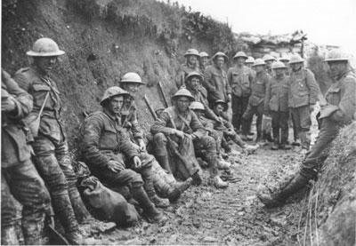

[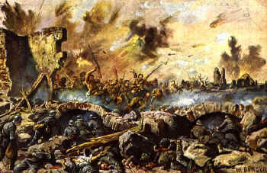](http://www.wereldoorlog1418.nl/somme/images02/somme-burger.jpg)Op 1 juli 1916 begon de Slag aan de Somme. De slag vond plaats aan de rivier de Somme, bij de Franse steden Albert en Pèronne. Frankrijk en Groot-Brittannië vielen Duitsland aan. De veldslag ging niet bepaald goed, het lukte de Britten en de Fransen niet snel om de Duitsers te verslaan. Ze vochten nog drie maanden door, en uiteindelijk moesten de geallieerden de strijd opgeven. Het enige resultaat van de slag waren meer dan een miljoen slachtoffers.

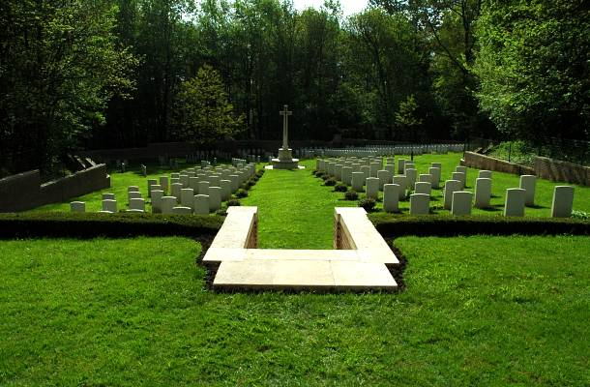

**Bezienswaardigheden**

In de omgeving van de Somme zijn er veel overblijfselen van gevechtskampen, militaire kerkhoven en gedenktekens.

Er is ook een museum over de Slag aan de Somme (z.o.z.).